PENERAPAN PEMBELAJARAN PROBLEM BASED INSTRUCTION (PBI) PADA MATERI BAHAN KIMIA DALAM MAKANAN DAN MINUMAN UNTUK MENINGKATKAN HASIL BELAJAR KELAS VIII SMP NEGERI 1 WONOAYU SIDOARJO
Ayu Fidayanti¹, Madewi Mulyanratna², Reni Ambarwati.³
¹Program Studi Pendidikan Sains FMIPA UNESA
email: ayuufidayanti@gmail.com
²Jurusan Pendidikan Fisika FMIPA UNESA
³Program Studi Biologi FMIPA UNESA

Abstrak
Penelitian ini bertujuan untuk mendeskripsikan keterlaksanaan pembelajaran, hasil belajar, dan respons siswa terhadap pembelajaran IPA terpadu dengan penerapan pembelajaran Problem Based Instruction (PBI) pada materi bahan kimia dalam makanan dan minuman. Penelitian ini menggunakan rancangan “one group pretest-posttest design” pada kelas VIII A SMPN 1 Wonoayu Sidoarjo, posttest dilakukan setelah tiga kali pembelajaran dengan menggunakan Problem Based Instruction. Data keterlaksanaan pembelajaran dan respons siswa dianalisis secara deskriptif kuantitatif. Data pretest dan posttest hasil belajar siswa dianalisis dengan menggunakan uji peringkat bertanda Wilcoxon dan skor N-gain. Berdasarkan hasil penelitian, pembelajaran IPA dengan model (PBI) dapat terlaksana dengan baik, yaitu skor ketuntasan klasikal 96,43. Pembelajaran IPA dengan model Problem Based Instruction (PBI) pada materi Bahan Kimia dalam Makanan dan Minuman dapat meningkatkan hasil belajar siswa pengetahuan secara signifikan dan ketuntasan klasikal mencapai 81% dengan peningkatan sebesar 0,66 (sedang). Pada hasil belajar aspek sikap ketuntasan klasikal mencapai 79% dengan predikat baik. Pada aspek keterampilan mencapai 85% dengan predikat sangat baik. Hampir semua siswa memberikan respons positif terhadap pembelajaran.

Kata Kunci: Problem Based Instruction (PBI), keterlaksanaan pembelajaran, hasil belajar siswa, respons siswa

Abstract
This research aimed to describe the realization of learning, the learning result of the students, and the response of the students on science learning by implementing Problem Based Instruction (PBI) in the topic of Food and Beverage. This research used "one-group pretest-posttest design" in VIII A class at SMPN1 Wonoayu Sidoarjo, posttest was done after three times of learning implementing Problem Based Instruction. The realization learning, student activities, and student responses data were analyzed descriptive quantitatively. Pretest and posttest data of learning result were analyzed by Wilcoxon signed-rank test and score of N-gain. The result revealed that Problem Based Instruction (PBI) in science learning can be implemented well. The classical mastery score was 96,43. The learning result increased significantly and classical mastery reached 81% and the increase was 0,66 (medium). In the aspect of learning results of attitude, the classical mastery reached 79% (good). In addiction, the aspect of skill reached 85% (very good). Almost all of students give positive response of the learning.

Key words: Problem Based Instruction (PBI), the realization of learning, the learning result, students response

PENDAHULUAN
Kebijakan kurikulum 2013 diberlakukan secara bertahap mulai tahun ajaran 2013-2014 melalui pelaksanaan terbatas, khususnya bagi sekolah-sekolah yang sudah siap melaksanakan. Kenyataan di lapangan menunjukkan bahwa pada pembelajaran IPA sudah menerapkan kurikulum 2013, namun siswa belum terbiasa untuk aktif belajar secara mandiri. Oleh karena itu, pembelajaran belum mencerminkan tujuan dari pelaksanaan kurikulum 2013.
Salah satu model yang dapat melibatkan siswa secara aktif, yaitu model pembelajaran Problem Based Instruction (PBI). Pada dasarnya materi bahan kimia dalam makanan dan minuman dapat dikaitkan dengan fenomena-fenomena yang terjadi di sekitar siswa dalam kehidupan sehari-hari. Pembelajaran materi ini tidak hanya berdasarkan pada buku teks saja, tetapi membawa lingkungan nyata ke dalamnya untuk dapat dimanfaatkan di kemudian hari. Materi ini jika dipadukan menggunakan model pembelajaran Problem Based Instruction (PBI) akan menghasilkan kondisi belajar mengajar lebih kondusif.
PBI diharapkan melatihkan kemampuan berpikir serta keterampilan intelektual, dengan memberi pengalaman nyata atau simulasi. Selain itu, PBI juga membuat siswa menjadi pembelajar yang autonom dan mandiri. Sintaks pembelajaran berdasarkan masalah atau PBI terdiri atas lima tahap utama orientasi siswa pada masalah, mengorganisasi siswa untuk belajar, membimbing penyelidikan individual maupun kelompok, mengembangkan dan menyajikan hasil karya, menganalisis dan mengevaluasi proses pemecahan masalah (Ibrahim, 2005).
Hasil belajar dapat dinilai melalui proses penilaian yang dilakukan di akhir kegiatan pembelajaran. Penilaian dalam kurikulum 2013 mengacu pada Permendikbud Nomor 66 Tahun 2013 tentang Standar Penilaian Pendidikan. Penilaian pendidikan sebagai proses pengumpulan dan pengolahan informasi untuk mengukur pencapaian hasil belajar peserta didik yang mencakup: aspek pengetahuan (kognitif), aspek keterampilan (psikomotor), dan aspek sikap (afektif).
Teori John Dewey dan kelas demokrasi ini mendasari pembelajaran Problem-based instruction (PBI) pada materi bahan kimia dalam makanan dan minuman, yaitu pembelajaran yang menggunakan masalah dalam kehidupan nyata dan dipecahkan dalam kelas yang melibatkan siswa secara langsung dalam menyelesaikannya. Teori Piaget mendukung dalam penggunaan pembelajaran Problem-based instruction (PBI) pada materi bahan kimia dalam makanan dan minuman yaitu dengan adanya permasalahan yang ada di sekitar kita dan membawa ke dalam pembelajaran membuat siswa memiliki rasa ingin tahu yang besar. Teori Bruner dan pembelajaran penemuan mendasari pembelajaran Problem-based instruction (PBI) pada materi bahan kimia dalam makanan dan minuman karena dalam teori bruner dan pembelajaran penemuan mengajak siswa ikut terlibat langsung dalam pembelajaran sehingga pembelajaran menjadi lebih aktif dan siswa dapat menemukan konsep materi yang akan di ingat siswa ketika dia sudah berada di jenjang yang lebih tinggi.
Beberapa penelitian menunjukkan bahwa pembelajaran dengan model PBI dapat meningkatkan prestasi belajar siswa. Menurut Setiawan (2008) model pembelajaran PBI dapat menuntaskan hasil belajar biologi siswa untuk siklus I siswa yang mendapatkan nilai 7,5 ke atas sebesar 32,5% meningkat menjadi 47,5% pada siklus II dan meningkat menjadi 80% pada siklus III. Hidayat (2011) menyatakan bahwa pengaruh model problem based learning (PBL) terhadap hasil belajar kimia siswa pada konsep termokimia lebih baik dalam memberikan pemahaman konsep siswa daripada menggunakan model pembelajaran konvensional. Menurut Titin dkk (2011) model pembelajaran PBI dapat menuntaskan hasil belajar siswa pada materi pernapasan manusia memiliki skor rata-rata 6,0 menjadi 15,6. Oleh karena itu, model ini dapat diterapkan pada pembelajaran-pembelajaran lain di sekolah.
Tujuan penelitian ini adalah (1) mendeskripsikan keterlaksanaan dengan model PBI pada materi Bahan Kimia dalam Makanan dan Minuman, (2) mendeskripsikan peningkatan hasil belajar siswa setelah menerapkan proses pembelajaran dengan model Problem Based Instruction (PBI) pada materi Bahan Kimia dalam Makanan dan Minuman, (3) mendeskripsikan respons siswa setelah menerapkan proses pembelajaran dengan model Problem Based Instruction (PBI) pada materi Bahan Kimia dalam Makanan dan Minuman.

METODE
Penelitian ini merupakan penelitian eksperimen semu karena hanya satu kelas yang dipakai untuk penelitian. Rancangan penelitian ini menggunakan desain “One group pretest-postest design”. Subjek yang digunakan adalah siswa kelas VIII A sebanyak 32 siswa SMP Negeri 1 Wonoayu Sidoarjo tahun ajaran 2014-2015 yang berusia rata-rata 14 tahun dan memiliki kemampuan akademik yang berbeda-beda. Teknik pengumpulan data yang digunakan dalam penelitian ini yaitu, lembar tes (pre-test dan post-test), observasi, dan lembar angket.
Teknik analisis data yang digunakan yaitu, analisis hasil belajar siswa yang mengacu dalam kurikulum 2013, analisis menggunakan N-Gain, Uji Wilxocon, analisis keterlaksanaan pembelajaran, dan analisis respon siswa.

HASIL DAN PEMBAHASAN

Hasil
- Keterlaksanaan Pembelajaran
Hasil analisis keberhasilan guru dalam melaksanakan pembelajaran menggunakan problem based instruction Secara keseluruhan keterlaksanaan pembelajaran yang dimulai dari persiapan hingga pengelolaan waktu mendapatkan nilai 96.43. Berdasarkan penilaian keterlaksanaan pembelajaran, dapat diketahui bahwa penerapan model problem based instruction dengan materi bahan kimia dalam makanan dan minuman telah terlaksana dengan baik.

- Hasil Belajar Siswa
- Hasil Belajar Pengetahuan
Berdasarkan hasil pre-test diketahui ketuntasan klasikal sebesar 3%, sedangkan setelah pembelajaran dengan Problem Based Instruction, berdasarkan post-test diketahui ketuntasan klasikal sebesar 81% (Gambar 1).
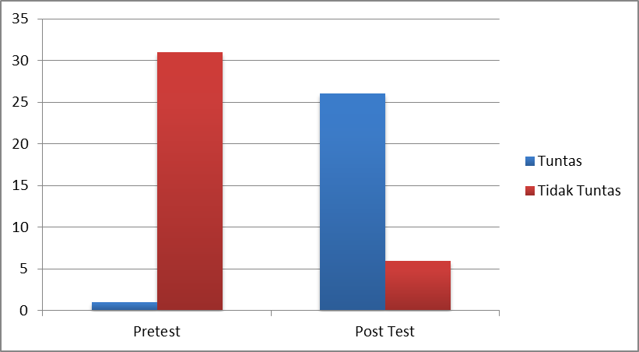
Gambar 1 Perbandingan Ketuntasan Hasil Pre-Test dan Post Test

Untuk mengetahui besarnya peningkatan ketercapaian hasil belajar pengetahuan siswa tiap siswa maka dilakukan uji N-gain dan uji Wilcoxon. Hasil yang di dapat pada uji N-gain besarnya peningkatan ketercapaian hasil belajar rata-rata 0,6 dengan kriteria sedang. Berdasarkan uji Wilcoxon diperoleh p-value sebesar 0,00000079 dengan taraf nyata 5%. P-value yang didapatkan ternyata lebih kecil dari taraf signifikan, artinya adanya peningkatan ketercapaian pengetahuan secara signifikan.
- Hasil Belajar Sikap
Aspek sikap yang diukur dalam penelitian ini mengacu pada kompetensi inti 1 dan 2 pada kurikulum 2013, yakni mengagumi ciptaan Tuhan sebagai bentuk syukur, sikap jujur, sikap tanggung jawab dalam pembelajaran dan kehidupan sehari-hari. Hasil penilaian aspek sikap dicerminkan dari sikap spiritual, jujur, dan tanggung jawab di nilai di setiap pertemuan (Gambar 2).
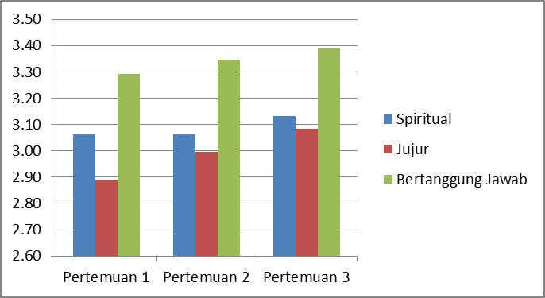
Gambar 2Rata-Rata Nilai Aspek Sikap Spiritual, Jujur, dan Bertanggung Jawab Siswa.

Rata-rata aspek jujur masih rendah jika dibandingkan dengan aspek bertanggung jawab. Perlu dilatihkan kejujuran dalam proses pembelajaran yang dimulai dari hal yang paling kecil, tetapi secara keseluruhan rata-rata nilai aspek siswa baik.
- Hasil Belajar Keterampilan
Aspek keterampilan yang diukur pada penelitian ini meliputi keterampilan komunikasi, keterampilan menggunakan neraca ukur, dan keterampilan menggunakan gelas ukur. Penilaian keterampilan menggunakan neraca dilakukan pada pertemuan 2 dan pertemuan 3.
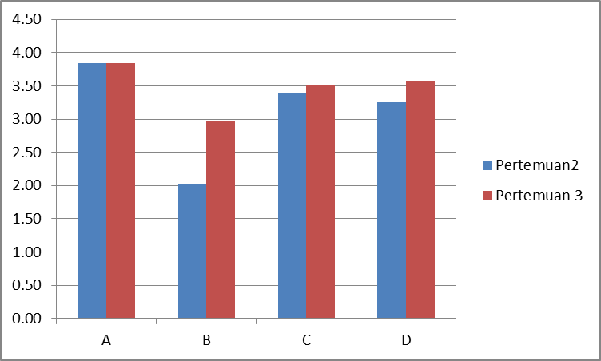
Gambar 3 Persentase Rata-Rata Keterampilan Menggunakan Neraca Setiap Aspek. A) Meletakkan neraca di atas tempat yang datar, B) Mengkalibrasi neraca sebelum digunakan, C) Membaca hasil timbangan dengan batas yang di tentukan, D) Mencatat hasil pengukuran dengan benar.

Sebanyak 31 siswa tuntas dalam keterampilan menggunakan neraca sedangkan 1 siswa tidak tuntas (Gambar 3). Hal ini disebabkan siswa tersebut kurang terlatih menggunakan neraca. Pada pertemuan ketiga mengalami peningkatan. Secara umum capaian ketuntasan klasikal mencapai 3.30 dengan predikat baik.
Penelitian ini juga mengukur kemampuan siswa menggunakan gelas ukur.

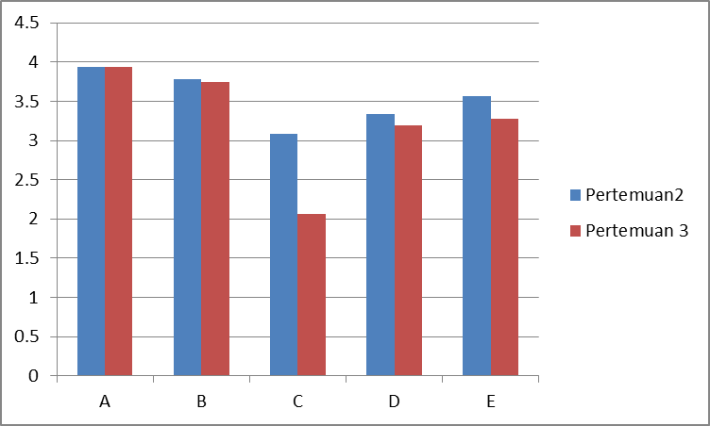
Gambar 4 Rata-Rata Keterampilan Menggunakan Gelas Ukur Setiap Pertemuan. A) Meletakkan gelas ukur di atas tempat yang datar, skala menghadap pengamat, B) Menuangkan air ke dalam gelas ukur sampai akhir mencapai batas yang di tentukan, penuangan dihentikan, C) Menambah volume air setetes demi setetes menggunakan pipet tetes sampai yang di tentukan, D) Membaca air di dalam gelas ukur dengan posisi sejajar mata, E) Mencatat hasil pengukuran dengan benar.

Berdasarkan Gambar 4 keterampilan menambah volume air ketika menuangkan air ke dalam gelas ukur rendah karena banyak siswa yang tidak mengerti adanya keterampilan tersebut. Pada pertemuan tiga juga mengalami penurunan, karena waktu yang diperlukan sangat terbatas jadi mereka terburu-buru. Secara keseluruhan Keterampilan menggunakan gelas ukur mencapai ketuntasan klasikal sebesar 3.39 dengan kategori baik.
Keterampilan Komunikasi juga diukur dalam penelitian ini sebagai aktivitas siswa selama pembelajaran berlangsung.

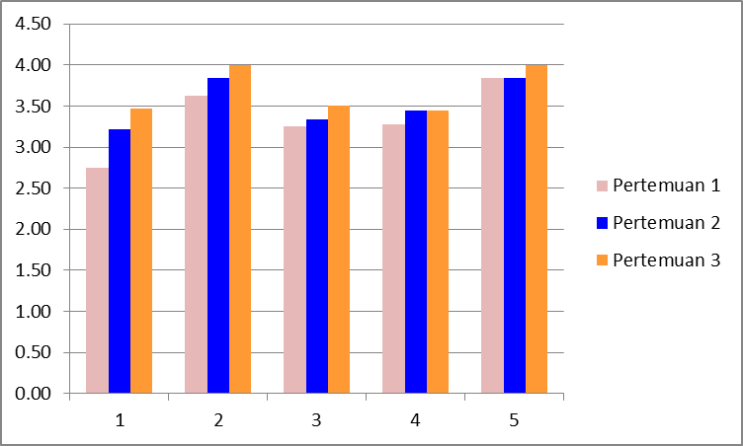
Gambar 5 Rata-Rata Keterampilan Komunikasi Siswa Setiap Aspek. A) Mengajukan Pertanyaan, B) Melakukan Percobaan, C) Mengamati dan Menganalisis, D) Menyusun Kesimpulan, E) Mengkomunikasikan.

Berdasarkan gambar di atas indikator yang paling rendah adalah mengajukan pertanyaan pada pertemuan pertama. Ini disebabkan karena siswa masih malu bertanya dan beradaptasi dengan peneliti, tetapi hal ini dapat di atasi dengan memberi motivasi siswa. Secara keseluruhan rata-rata keterampilan komunikasi siswa sebesar 88% siswa yang tuntas.

- Respons Siswa
Hampir semua siswa (96%) memberikan respons positif terhadap pembelajaran dengan PBI (Gambar 6). Terlihat bahwa pemberian pembelajaran Problem Based Instruction sangat menarik bagi siswa.
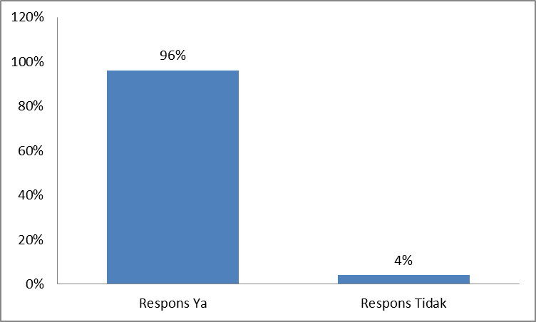
Gambar 6 Persentase Respons Positif Siswa Terhadap Pembelajaran

Pembahasan
- Keterlaksanaan Pembelajaran
Pada penelitian ini, pembelajaran dapat terlaksana dengan baik yaitu rata-rata keseluruhan selama tiga kali pertemuan sebesar 90. Pada kegiatan pendahuluan peneliti mendapatkan nilai 100, kegiatan inti mendapat nilai 95 dan kegiatan penutup mendapat nilai 100. Kegiatan inti mendapat nilai rendah jika dibandingkan dengan kegiatan pendahuluan dan penutup. Hal ini disebabkan karena kurang telitinya peneliti memberikan soal lanjutan pada saat refleksi. Salah satu aspek yang sangat berpengaruh pada keberhasilan suatu pembelajaran adalah bagaimana keterampilan seorang guru dalam mengelola pembelajaran. Berdasarkan hasil penelitian rata-rata keterlaksanaan pembelajaran model problem based instruction terlaksana dengan baik, tetapi jika kita lihat pada sintak 1 dan 4 mempunyai nilai terendah. Pada sintak 1 dapat nilai rendah dikarenakan peneliti tidak menuliskan judul pembelajaran. Pada sintak 4 pertemuan kedua dan ketiga mengalami penurunan dari pertemuan pertama. Hal ini disebabkan pada pertemuan kedua peneliti tidak memberikan tugas dan waktu yang dibutuhkan sangat menipis. Secara keseluruhan keterlaksanaan pembelajaran yang dimulai dari persiapan hingga pengelolaan waktu mendapatkan nilai 96.43.
Ciri khas dari penerapan model problem based instruction dapat terlaksana dengan baik dalam pembelajaran ini yaitu (a) orientasi masalah. Guru (peneliti) mampu melibatkan seluruh indera siswa dalam orientasi masalah dan mampu memberikan respon dalam bentuk pertanyaan. Adanya hal tersebut, maka dalam sintak pertama sudah terlaksana dan mendapat skor 67. (b) mengorganisasi siswa untuk belajar. Ini terlihat ketika siswa menjawab pertanyaan-pertanyaan dalam LKS dan ketika mereka bertanya kepada guru (peneliti) saat mereka kebingungan, skor yang diperoleh 100. (c) membimbing penyelidikan. Pada saat melaksanakan pratikum, guru (peneliti) membimbing siswa yang tidak terlatih dalam menggunakan alat-alat yang terlihat skor ke satu, kedua, dan ketiga mengalami peningkatan dari 83 menjadi 100. (d) mengembangkan dan menyajikan hasil karya. Guru (peneliti) telah berhasil mengajak siswa mengembangkan dan menyajikan hasil karya. Namun, dalam pertemuan kedua dan ketiga mengalami penurunan. Hal ini disebabkan karena kurang telitinya guru (peneliti) dalam memberikan tugas, sehingga nilai yang didapat menjadi turun dari 100 menjadi 80. (c) mengevaluasi dan menganalisis proses pemecahan masalah juga sudah terlaksana dengan baik dengan skor 100.
Berdasarkan ciri-ciri khas pada pembelajaran sudah terlaksana dengan baik dan sudah sesuai dengan teori dengan Ibrahim (2005) mengemukakan bahwa pembelajaran berdasarkan masalah memiliki ciri khas sebagai berikut; (a) mengorientasi siswa pada masalah, (b) mengorganisasi siswa untuk belajar, (c) membimbing penyelidikan individual maupun kelompok, (d) mengembangkan dan menyajikan hasil karya, dan (e) menganalisis dan mengevaluasi proses pemecahan masalah.
Mamik (2008) dalam penelitian juga berpendapat kegiatan pembelajaran menggunakan model pembelajaran PBI membuat mahasiswa terlibat aktif dalam penemuan konsep yang baru bagi dirinya melalui langkah-langkah pembelajaran berdasarkan masalah dengan melakukan penyelidikan autentik sesuai dengan materi yang sedang mahasiswa pelajari.
Pengelolaan waktu dan suasana kelas yang telah dilakukan dengan sangat baik. Namun dalam mengembangkan hasil karya siswa masih perlu lebih dilatih atau dibimbing.

- Hasil Belajar Siswa
- Hasil Belajar Pengetahuan
Berdasarkan hasil pre-test dan post-test diketahui ketuntasan klasikal mengalami perubahan dari 3% siswa yang tuntas menjadi 81% siswa yang tuntas.
Hasil analisis kompetensi hasil belajar siswa saat pre-test dan post-test menunjukkan bahwa ketuntasan belajar siswa pada saat pre-test adalah sebesar 1 siswa yang tuntas dengan nilai rata-rata kelas 1,22. Hal ini dikarenakan sebagian besar hasil pre-test siswa tidak mencapai ketuntasan minimal. Pada kurikulum 2013 siswa dinyatakan tuntas untuk kompetensi pengetahuan apabila telah mencapai nilai minimal 2,66 atau dengan kategori (B-). (Kemendikbud, 2013).
Kunandar (2013) menyatakan bahwa hasil belajar bisa dijadikan indikator tingkat penguasaan siswa terhadap materi pelajaran. Setelah diterapkannya model problem based instruction dalam pembelajaran, penguasaan konsep tentang bahan kimia dalam makanan dan minuman terjadi peningkatan. Hal ini ditunjukkan oleh hasil post-test, sebanyak 26 siswa dikatakan tuntas dan 6 siswa dikatakan belum tuntas. 6 siswa yang belum tuntas dapat diatasi dengan pemberian pembelajaran dengan menggunakan tutor sebaya. Nilai rata-rata yang diperoleh pada post-test sebesar 3,14. Dalam proses pembelajaran, suatu kelas akan diadakan remedial secara klasikal jika lebih dari 75% siswa mendapatkan nilai kurang dari KKM yaitu 2,66 (Kemendikbid, 2013). Dengan demikian, hasil post-test telah mencapai ketuntasan klasikal sehingga tidak memerlukan remedial.
Selanjutnya untuk mengetahui besarnya peningkatan ketercapaian hasil belajar pengetahuan siswa tiap siswa maka dilakukan uji N-gain kemudian diuji dengan uji peringkat bertanda Wilcoxon untuk mengetahui peningkatan secara signifikan.
Rata-rata ketuntasan klasikal dalam kelas sebesar 0,66 termasuk peningkatan yang dalam kategori sedang. Pada Uji Wilcoxon didapatkan hasil p-value lebih kecil dari nilai taraf nyata sebesar 0,00000079. Artinya, peningkatan hasil belajar pengetahuan siswa signifikan. Hal ini sesuai dengan penelitian Hidayat (2011) yang juga menyimpulkan bahwa pengaruh model problem based learning terhadap hasil belajar kimia siswa pada konsep termokimia lebih baik dalam memberikan pemahaman konsep siswa daripada menggunakan model pembelajaran konvensional.
- Hasil Belajar Sikap
Penilaian sikap dalam pembelajaran dilakukan untuk mengukur sikap peserta didik sebagai salah satu tolak ukur hasil dari suatu pembelajaran. Kegunaan utama penilaian sikap dalam pembelajaran adalah sebagai refleksi (cerminan) pemahaman serta kemajuan sikap siswa secara individual. Dalam penelitian ini kompetensi sikap yang diukur mengacu pada Kompetensi Inti (KI) yang tertera pada kurikulum 2013, antara lain sikap spiritual, jujur, dan tanggung jawab.
Nilai aspek sikap siswa secara keseluruhan baik (Gambar 4.3). Namun, jika dijabarkan menurut aspek, aspek kejujuran masih sangat rendah yaitu 2,99. Nilai kejujuran bisa dilatihkan dengan mengajarkan siswa yang dimulai dengan hal kecil, sehingga mereka terbiasa melakukan kejujuran.
Menurut Kunandar (2013) sikap menentukan keberhasilan belajar seseorang. Jika seseorang tidak mempunyai minat dalam suatu mata pelajaran, maka tentu akan sulit mencapai keberhasilan. Dengan demikian, siswa SMP Negeri 1 Wonoayu kelas VIII A memiliki nilai sikap yang baik. Hal ini tentu dapat dikembangkan dengan guru dalam kegiatan pembelajaran menggunakan model problem based istruction dan dibiasakan agar keberhasilan tercapai.
Pembelajaran problem based instruction melatihkan hubungan sosial siswa, hal ini sesuai dengan penelitian Purwoningsih (2008) yang menyatakan dengan menggunakan pembelajaran problem based instruction akan meningkatkan kerja sama tim dan kebersamaan yang cukup berkembang dan menghasilkan konsep materi yang diinginkan.
- Hasil Belajar Keterampilan
Pada pembelajaran kurikulum 2013 siswa dinyatakan tuntas untuk kompetensi keterampilan apabila telah mencapai nilai minimal 2,66 atau dengan kategori (B) dan ketuntasan klasikal mencapai 75% (Kemendikbud, 2013).
Dalam penelitian ini kompetensi keterampilan yang diukur, antara lain keterampilan menggunakan gelas ukur, keterampilan menggunakan neraca dan keterampilan komunikasi.
Penilaian keterampilan menggunakan neraca dilakukan pada pertemuan 2 dan pertemuan 3.
Berdasarkan penelitian menunjukkan bahwa pada aspek mengkalibrasi neraca pada pertemuan kedua memiliki rata-rata kecil, hal ini dikarenakan bahwa mereka tidak pernah diajarkan cara penggunaan neraca yang baik. Keterampilan mengkalibrasi neraca meningkat pada pertemuan ke tiga. Secara keseluruhan ketrampilan menggunakan neraca baik.
Hasil analisis aspek keterampilan menggunakan neraca menunjukkan bahwa nilai rata-rata keterampilan menggunakan neraca 3,30. Rasa ingin tahu akan muncul lebih besar ketika mereka memperhatikan sesuatu yang belum pernah di alami, Pernyataan ini sesuai dengan teori Piaget (Ibrahim, 2005). Awalnya mereka tidak mengetahui cara menggunakan neraca dengan tepat terlihat dari hasil penelitian ketuntasan klasikal pada pertemuan satu sebesar 78%. Setelah guru dan pengamat mengajarkan bagaimana menggunakan neraca yang tepat, pada pertemuan ketiga tanpa bimbigan mereka sudah terampil menggunakan neraca dan meningkat menjadi 87%. Secara keseluruhan ketuntasan klasikal keterampilan menggunakan neraca sebesar 82%.
Penelitian ini juga mengukur kemampuan siswa menggunakan gelas ukur. Penelitian dilakukan sebanyak dua kali yaitu pada pertemuan 2 dan pertemuan 3.
Hasil penelitian tentang keterampilan menggunakan gelas ukur pada pertemuan kedua ketuntasan klasikal sebesar 81% dan meningkat pada pertemuan ketiga sebesar 88%. Secara umum ketuntasan klasikal keseluruhan sebesar 85%.
Pada kurikulum 2013 siswa dinyatakan tuntas untuk kompetensi keterampilan apabila telah mencapai nilai minimal 2,66 atau dengan kategori (B) dan ketuntasan klasikal mencapai 75%. (Kemendikbud, 2013).
Keterampilan komunikasi yang akan di analisis oleh peneliti meliputi mengajukan pertanyaan, melakukan percobaan, mengamati dan menganalisis, menyusun kesimpulan, dan mengkomunikasikan. Penilaian dilakukan selama pembelajaran berlangsung.
Berdasarkan penelitian keterampilan komunikasi siswa meningkat karena motivasi dari guru (peneliti). Aspek yang rendah adalah menyusun kesimpulan, perlu adanya latihan dalam pembuatan kesimpulan sehingga siswa dalam menyusun kalimat menjadi lebih baku.
Ibrahim (2005) menyatakan bahwa pembelajaran PBI untuk melatih siswa mengembangkan kemampuan berpikir, pemecahan masalah, serta keterampilan intelektual. Gambar 5 menunjukkan bahwa dengan penerapan PBI selama pembelajaran terdapat peningkatan keterampilan komunikasi siswa. Adanya peningkatan ini dikarenakan pembelajaran menggunakan model problem based instruction sesuai dengan tujuan problem based instruction. Secara keseluruhan, ketuntasan klasikal keterampilan komunikasi mencapai 88% dan rata-rata penilaian keterampilan ini 3.52.
Keterampilan-keterampilan yang diuji dalam penelitian ini sudah merujuk pada tujuan pelaksanaan kurikulum 2013, yang mana bertujuan untuk mendorong peserta didik agar lebih mampu melakukan observasi, bertanya, bernalar, dan mengkomunikasikan serta mempresentasikan hal-hal yang diperoleh atau diketahui peserta didik setelah menerima materi pelajaran. Tidak hanya itu, keterampilan yang tercantum dalam penelitian ini juga merujuk tujuan pembelajaran problem based instruction menurut Ibrahim (2005) dan teori Jhon Dewey dan kelas demokrasi.

- Respons Siswa
Hampir semua siswa memberikan respons positif terhadap proses pembelajaran dengan menerapan pembelajaraan Problem Based Instruction (PBI) pada materi bahan kimia dalam makanan dan minuman. Hal ini ditinjau dari persentase siswa yang memberikan respons positif terhadap pernyataan yang diajukan, yaitu 96%.
Menurut pendapat siswa, pembelajaran IPA menyenangkan. Bagi siswa pembelajaran model Problem Based Instruction (PBI) hal terbaru bagi siswa. Seluruh siswa tertarik jika belajar berbagai hal yang berhubungan dengan kehidupan nyata. Setelah belajar menggunakan model sebanyak 30 siswa membuat mereka lebih kreatif, lebih menemukan ide-ide baru, memudahkan untuk belajar dengan materi yang lain dan mengingat materi. Tidak hanya itu siswa menjadi termotivasi, dapat berani mengemukakan pendapat, dan lebih mewaspadai bahan-bahan yang di konsumsi.
Mengisi angket dalam hal ini merupakan masuk dalam proses berpikir sikap menerima, merespons menilai atau menghargai, mengorganisasi. Respons positif siswa terhadap pembelajaran merupakan implementasi dari teori Jhon Dewey dan teori Bruner dan pembelajaran penemuan (Ibrahim, 2005).
Teori Jhon Dewey menyatakan bahwa suatu pembelajaran dapat bermanfaat secara nyata bila melibatkan siswa secara langsung dalam menyelesaikan (Ibrahim, 2005). Hasil respon positif siswa dalam penelitian, kita tahu bahwa dengan adanya pembelajaran ini siswa menjadi lebih mewaspadai bahan-bahan apa saja yang dikonsumsi.
Teori Bruner dan pembelajaran penemuan menyatakan bahwa suatu model pengajaran menekankan pentingnya membantu siswa dalam memahami struktur atau ide displin ini dapat memotivasi siswa belajar dengan menggunakan model problem based instruction sebanyak 94%.

PENUTUP
Simpulan
Berdasarkan hasil dan pembahasan dapat disimpulkan bahwa penerapan dengan pembelajaran model Problem Based Instruction (PBI) pada materi Bahan Kimia dalam Makanan dan Minuman dapat meningkatkan hasil belajar siswa dalam segi pengetahuan, sikap, dan keterampilan. Secara lebih khusus dijabarkan menjadi sebagai berikut.
- Pembelajaran IPA dengan model Problem Based Instruction (PBI) pada materi Bahan Kimia dalam Makanan dan Minuman dapat terlaksana dengan baik, yaitu skor rata-rata penilaian keterlaksanaan pembelajaran sebesar 96.43.
- Pembelajaran IPA dengan penerapan PBI pada materi Bahan Kimia dalam Makanan dan Minuman dapat meningkatkan hasil belajar siswa pengetahuan secara signifikan dan ketuntasan klasikal mencapai 81% dengan peningkatan sebesar 0.66 (sedang). Pada hasil belajar aspek sikap ketuntasan klasikal mencapai 79% dengan predikat baik. Pada aspek keterampilan mencapai 85% dengan predikat sangat baik.
- Hampir semua siswa memberikan respons positif siswa terhadap kegiatan pembelajaran .

Saran
Berdasarkan penelitian yang telah dilakukan, disampaikan saran-saran sebagai berikut:
- Bagi para peneliti yang penelitian menggunakan perangkat pembelajaran ini, hendaknya dalam penjabaran tujuan pembelajaran lebih di rinci lagi.
- Pada saat guru melakukan pembelajaran model Problem Based Instruction (PBI) dalam setiap permasalahan yang akan di bawa dalam pembelajaran sebaiknya dilakukan sebanyak 2 kali pertemuan.
- Guru hendaknya lebih melatihkan sikap kejujuran dan sikap bertanggung jawab agar hasil belajar siswa semakin meningkat. Pada aspek keterampilan hendaknya perlu adanya pengulangan, agar siswa terbiasa.

UCAPAN TERIMA KASIH
Kami mengucapkan terima kasih kepada Kepala SMP Negeri 1 Wonoayu dan guru pamong yang telah membantu dan membimbing selama pelaksanaan penelitian. Selain itu, kami juga mengucapkan terima kasih kepada siswa-siswi SMP Negeri 1 Wonoayu Sidoarjo terutama kelas VIII A yang telah berpartisipasi.

DAFTAR PUSTAKA
Hidayat, Sony. 2011. Pengaruh Model Problem Based Learning Terhadap Hasil Belajar Kimia Siswa. Skripsi tidak diterbitkan. Jakarta: Universitas Islam Negeri Syarif Hidayatullah.
Ibrahim, Muslimin. 2005. Pembelajaran Berdasarkan Masalah ( Latar Belakang, konsep dasar, dan contoh implementasinya). Surabaya: Unesa University Press.
Kementrian Pendidikan dan Kebudayaan. 2013. Kurikulum 2013 Kompetensi Dasar Sekolah Menengah Pertama (SMP)/ Madrasah Tsanawiyah (MTs) (online). Diakses dari: http://litbang.kemdikbud.go.id/.
Kunandar. 2013. PENILAIAN AUTENTIK (Penilaian Hasil Belajar Peserta Didik Berdasarkan Kurikulum 2013) Suatu Pendekatan Praktis Disertai dengan Contoh. Cetakan ke-II. Jakarta: PT Rajagrafindo Persada.
Mamik, Utami. (2008). Pengembangan Perangkat Pembelajaran yang Berorientasi Model Pembelajaran Berdasarkan Masalah. Surabaya: UNESA.
Purwoningsih, Tuti. 2008. Model Pembelajaran Problem Based Instruction (PBI) Pada Pembelajaran Fisika di SMA. (http://tuti@ut.ac.id) . Diakses pada tanggal 27 Januari 2014.
Setiawan, I Gusti Agung Nyoman. 2008. Penerapan Pembelajaran Kontekstual Berbasis Masalah Untuk Meningkatkan Hasil Belajar Biologi Kelas X₂ SMA Laboratorium Singaraja. Jurnal Penelitian dan Pengembangan Pendidikan 2(1), 42-59.
Titin, dkk. 2011. Pengaruh Penerapan Model Pembelajaran Kontekstual Melalui Model Problem Based Intsruction (PBI) Terhadap Hasil Belajar Siswa Pada Materi Sistem Pernafasan Manusia di Kelas VIII SMP Negeri 3 Surakarta. Jurnal Penelitian Universitas Tanjungpura.21(01).

